# Титульный лист

РОССИЙСКИЙ УНИВЕРСИТЕТ ДРУЖБЫ НАРОДОВ

Факультет физико-математических и естественных наук

**Лабораторная работа 9**

По дисциплине "Операционные системы"

Выполнил:

Студент группы НПВбм-01-19

Студенческий билет №: 1032193844

Саидов Ахият Магомадович

Руководитель: Валиева Татьяна Рефатовна

Москва 2023

# Цель работы

Познакомиться с операционной системой Linux. Получить практические навыки работы с редактором vi, установленным по умолчанию практически во всех дистрибутивах.

# Начало работы

## Задание 1. Создание нового файла с использованием vi

1. Создадим каталог с именем *~/work/os/lab06*.

* 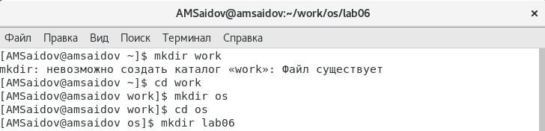
* *Рисунок 1*

1. Перейдем во вновь созданный каталог.

* fig:
* *Рисунок 2*

1. . Вызовем vi и создайте файл *hello.sh* vi hello.sh

* fig:
* *Рисунок 3*

1. Нажмем клавишу *i* и вводите следующий текст:

* 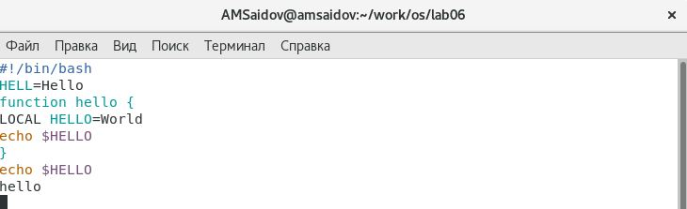
* *Рисунок 4*

1. Нажмем клавишу *Esc* для перехода в командный режим после завершения ввода текста.
2. Нажмем *:* для перехода в режим последней строки и внизу нашего экрана появится приглашение в виде двоеточия.

* 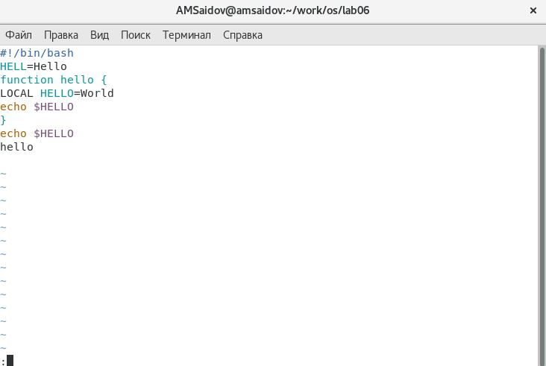
* *Рисунок 5*

1. Нажмем *w (записать)* и *q (выйти)*, а затем нажмем клавишу *Enter* для сохранения вашего текста и завершения работы.

* 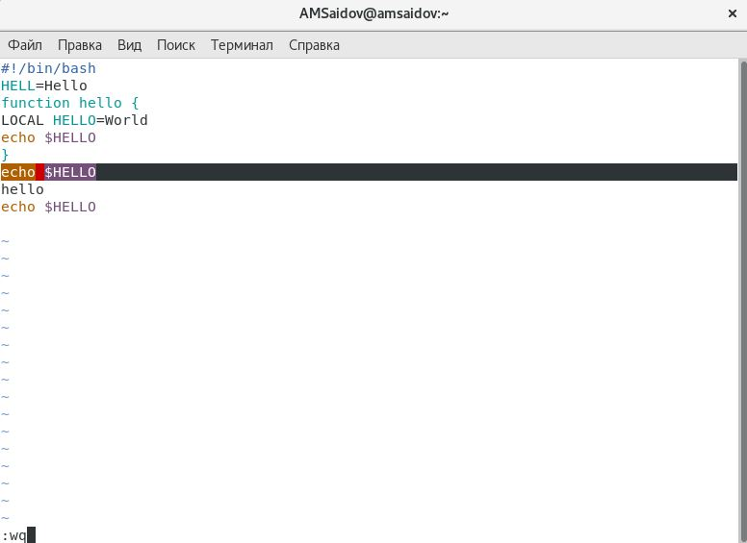
* *Рисунок 6*

1. Сделаем файл исполняемым chmod +x hello.sh

* fig:
* *Рисунок 7*

## Задание 2. Редактирование существующего файла

1. Вызовем vi на редактирование файла vi ~/work/os/lab06/hello.sh.

* fig:
* *Рисунок 8*

1. Установите курсор в конец слова *HELL* второй строки.

* 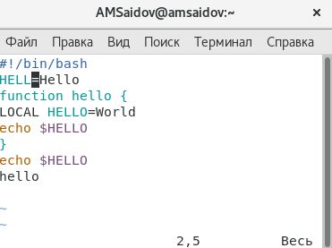
* *Рисунок 9*

1. Перейдите в режим вставки и замените на *HELLO*. Нажмите *Esc* для возврата в командный режим

* 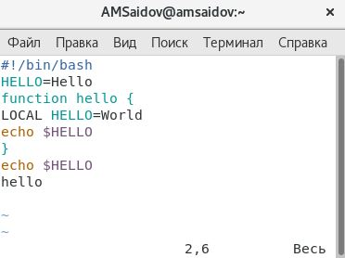
* *Рисунок 10*

1. Установите курсор на четвертую строку и сотрите слово *LOCAL*.

* 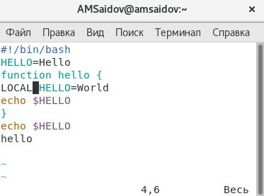
* *Рисунок 11*

1. Перейдите в режим вставки и наберите следующий текст: *local*, нажмите *Esc* для возврата в командный режим.

* 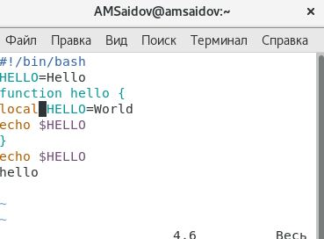
* *Рисунок 12*

1. Установите курсор на последней строке файла. Вставьте после неё строку, содержащую следующий текст: echo $HELLO.

* 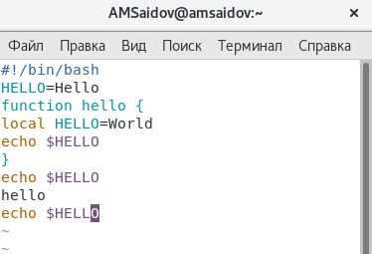
* *Рисунок 13*

1. Нажмите *Esc* для перехода в командный режим.
2. Удалите последнюю строку.

* 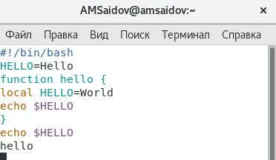
* *Рисунок 14*

1. Введите команду отмены изменений *u* для отмены последней команды.

* 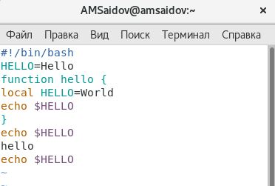
* *Рисунок 15*

1. Введите символ *:* для перехода в режим последней строки. Запишите произведённые изменения и выйдите из vi.

* 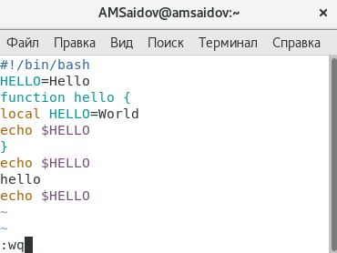
* *Рисунок 16*

# Вывод

Мы познакомились с операционной системой Linux. Получили практические навыки работы с редактором vi, установленным по умолчанию практически во всех дистрибутивах.

# Контрольные вопросы

1. Редактор vi имеет три режима работы:
   * *командный режим* — предназначен для ввода команд редактирования и навигации по редактируемому файлу;
   * *режим вставки* — предназначен для ввода содержания редактируемого файла;
   * *режим последней (или командной) строки* — используется для записи изменений в файл и выхода из редактора.
2. Набрать символ *q (или q!)*, если требуется выйти из редактора без сохранения.
3. Команды позиционирования:
   * *0* (ноль) — переход в начало строки;
   * *$* — переход в конец строки;
   * *G* — переход в конец файла;
   * *n G* — переход на строку с номером n
4. Набор символов, которые указываются после команды vi.
5. *0* - переход в начало строки, *$* - переход в конец строки
6. Команды редактирования
   * Вставка текста
     + *а* — вставить текст после курсора;
     + *А* — вставить текст в конец строки;
     + *i* — вставить текст перед курсором;
     + *n i* — вставить текст n раз;
     + *I* — вставить текст в начало строки.
   * Вставка строки
     + *о* — вставить строку под курсором;
     + *О* — вставить строку над курсором
   * Удаление текста
     + *x* — удалить один символ в буфер;
     + *d w* — удалить одно слово в буфер;
     + *d $* — удалить в буфер текст от курсора до конца строки;
     + *d 0* — удалить в буфер текст от начала строки до позиции курсора;
     + *d d* — удалить в буфер одну строку;
     + *n d d* — удалить в буфер n строк.
   * Отмена и повтор произведенных изменений
     + *u* — отменить последнее изменение;
     + *.* — повторить последнее изменение.
   * Копирование текста в буфер
     + *Y* — скопировать строку в буфер;
     + *n Y* — скопировать n строк в буфер;
     + *y w* — скопировать слово в буфер.
   * Вставка текста из буфера
     + *p* — вставить текст из буфера после курсора;
     + *P* — вставить текст из буфера перед курсором.
   * Замена текста
     + *c w* — заменить слово;
     + *n c w* — заменить n слов;
     + *c $* — заменить текст от курсора до конца строки;
     + *r* — заменить слово;
     + *R* — заменить текст.
   * Поиск текста
     + */* текст — произвести поиск вперёд по тексту указанной строки символов текст;
     + *?* текст — произвести поиск назад по тексту указанной строки символов текст.
7. *y* (скопировать) > *p* (вставить)
8. *u* - отменить последнее изменение;
9. Опции редактора vi позволяют настроить рабочую среду. Для задания опций используется команда set (в режиме последней строки):
   * : set all — вывести полный список опций;
   * : set nu — вывести номера строк;
   * : set list — вывести невидимые символы;
   * : set ic — не учитывать при поиске, является ли символ прописным или строчным. Если вы хотите отказаться от использования опции, то в команде *set* перед именем опции надо поставить *no*.
10. Команды позиционирования
    * *0* (ноль) — переход в начало строки;
    * *$* — переход в конец строки;
    * *G* — переход в конец файла;
    * *n G* — переход на строку с номером n.
11. : set all — вывести полный список опций;
12. Указывается в левом нижнем углу.